**Отчет о выполнеии лабораторной работы №6**



**Анализ файловой системы Linux. Команды для работы с файлами и каталогами**

**Российский Университет Дружбы Народов**

**Факульткт Физико-Математических и Естественных Наук**

*Дисциплина: Операционные системы*

Студент: Мухамедияр Адиль

Группа: НКНбд-01-20

Москва, 2021г.

**Цель работы**

Ознакомление с файловой системой Linux, её структурой, именами и содержанием каталогов. Приобретение практических навыков по применению команд для работы сфайлами и каталогами, по управлению процессами (и работами), по проверке использования диска и обслуживанию файловой системы.

**Ход работы:**

1. Выполнил все примеры, приведённые в первой части описания лабораторной работы.

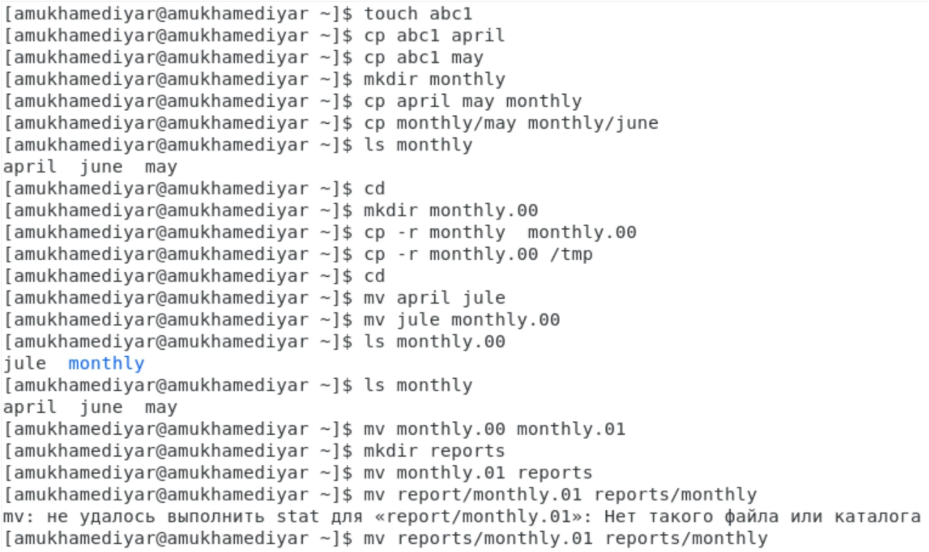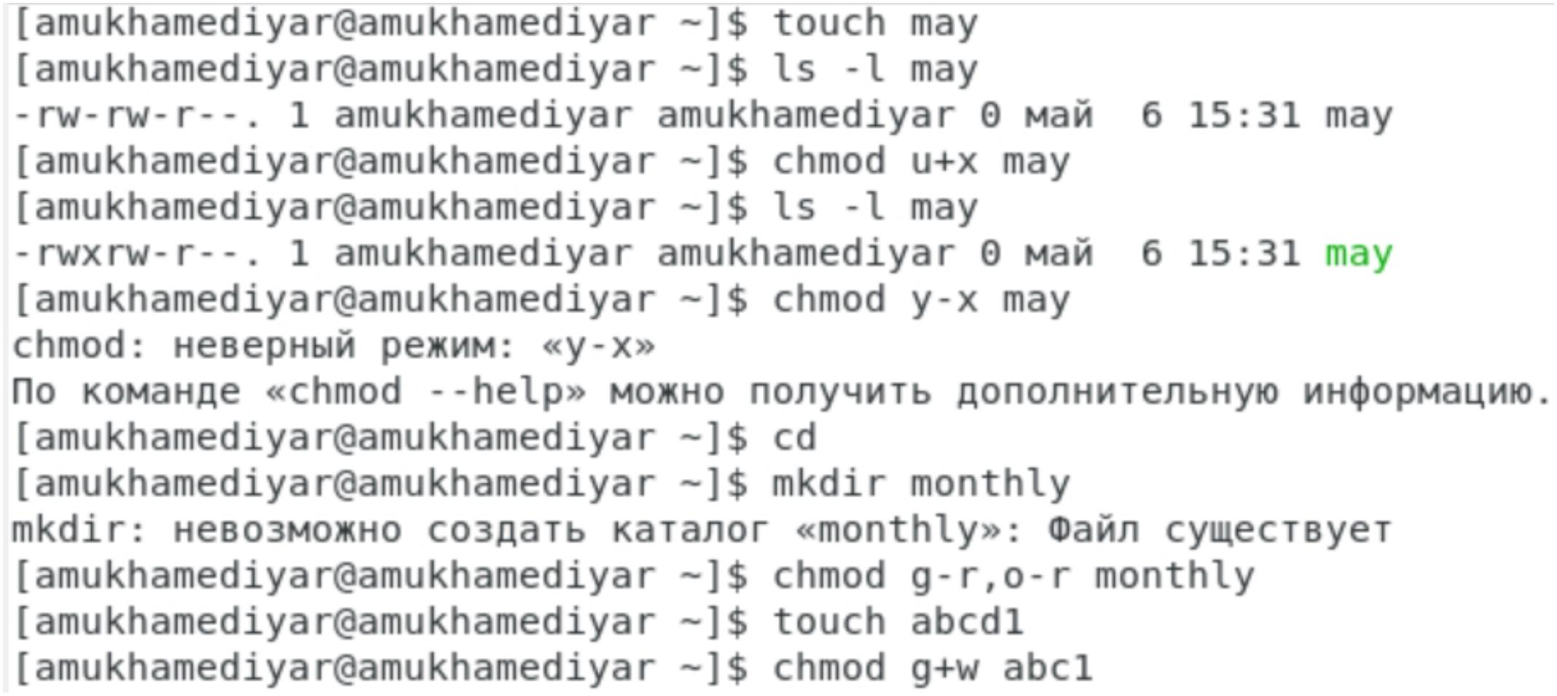

2. Выполнил следующие действия:

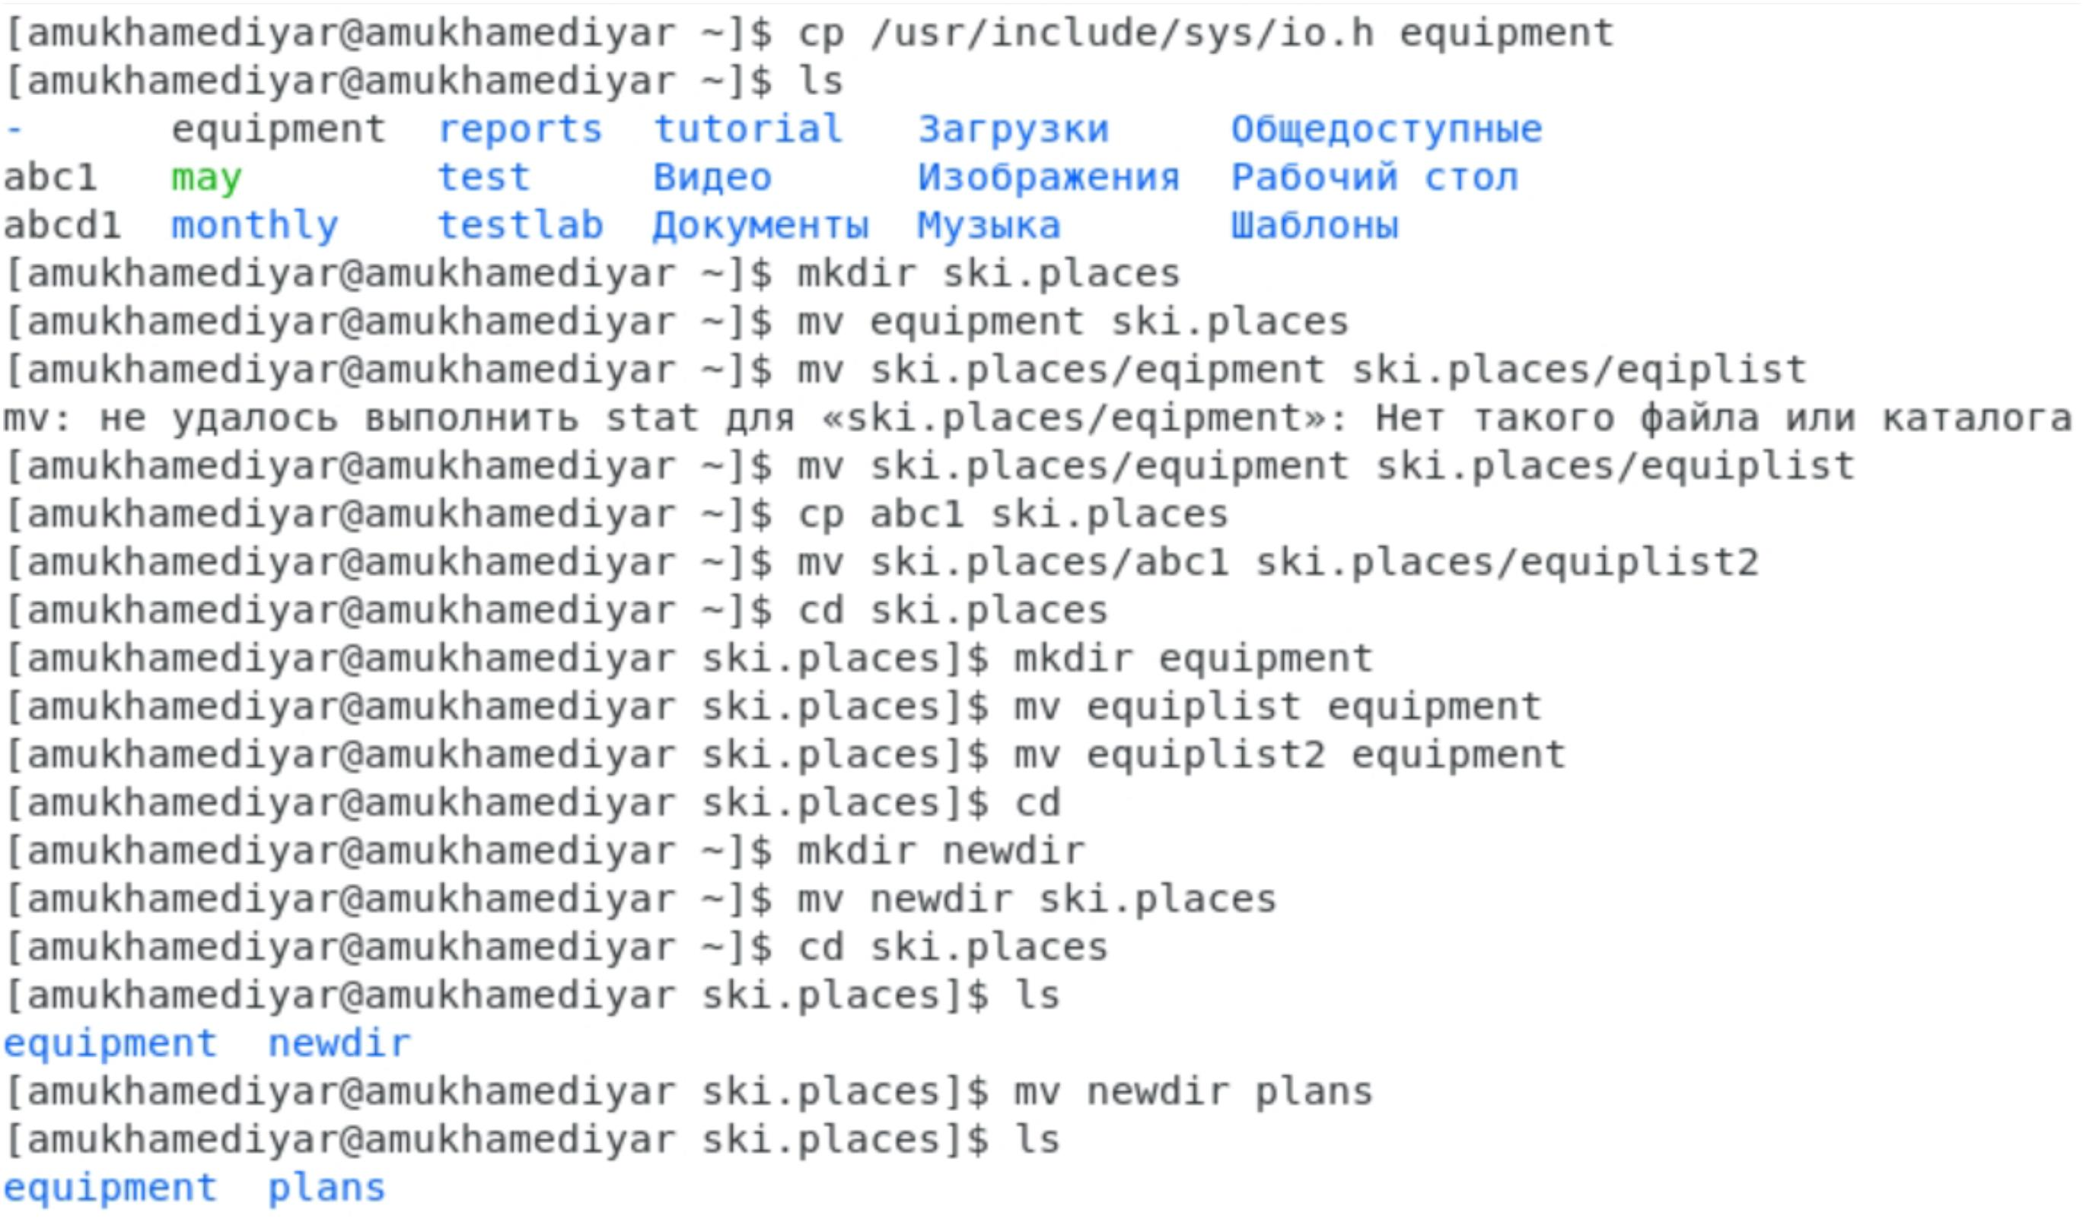

• Скопировал файл /usr/include/sys/io.txt в домашний каталог и назвал его equipment.• В домашнем каталоге создал директорию ~/ski.plases.

• Переместил файл equipment в каталог ~/ski.plases.

• Переименовал файл ~/ski.plases/equipment в ~/ski.plases/equiplist.

• домашнем каталоге создал файл abc1 и скопировал его в каталог ~/ski.plases, назвал его equiplist2.• Создал каталог с именем equipment в каталоге ~/ski.plases.

• Переместил файлы ~/ski.plases/equiplist и equiplist2 в каталог ~/ski.plases/equipment.• Создал и переместил каталог ~/newdir в каталог ~/ski.plases, назвав его plans.

[

3. Определил опции команды chmod, необходимые для того, чтобы присвоить перечисленным ниже файлам выделенные права доступа, считая, что в начале таких прав нет:

• drwxr--r-- ... australia• drwx--x--x ... play• -r-xr--r-- ... my_os• -rw-rw-r-- ... feathers

4. Проделал приведённые ниже упражнения, записывая в отчёт по лабораторной работе используемые при этом команды:

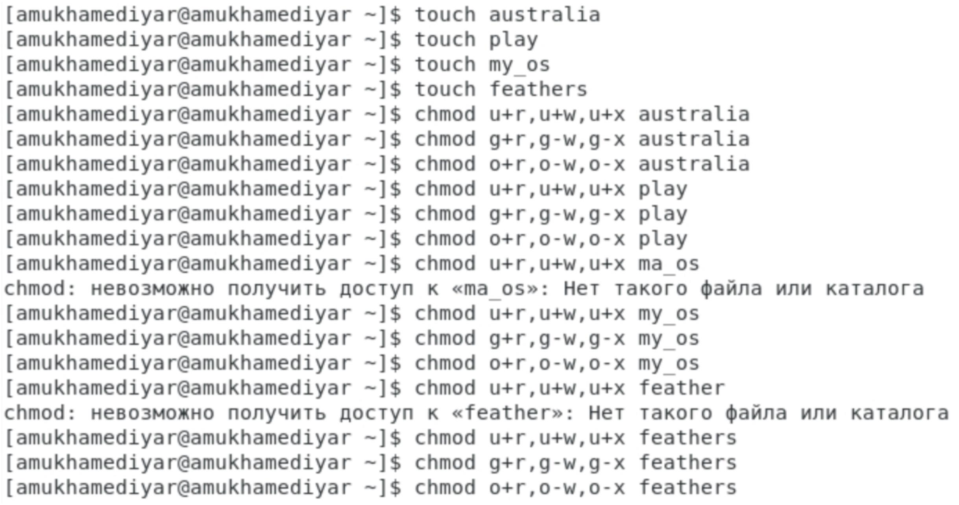

• Просмотрел содержимое файла /etc/password.

• Скопировал файл ~/feathers в файл ~/file.old.• Переместил файл ~/file.old в каталог ~/play. • Скопировал каталог ~/play в каталог ~/fun.

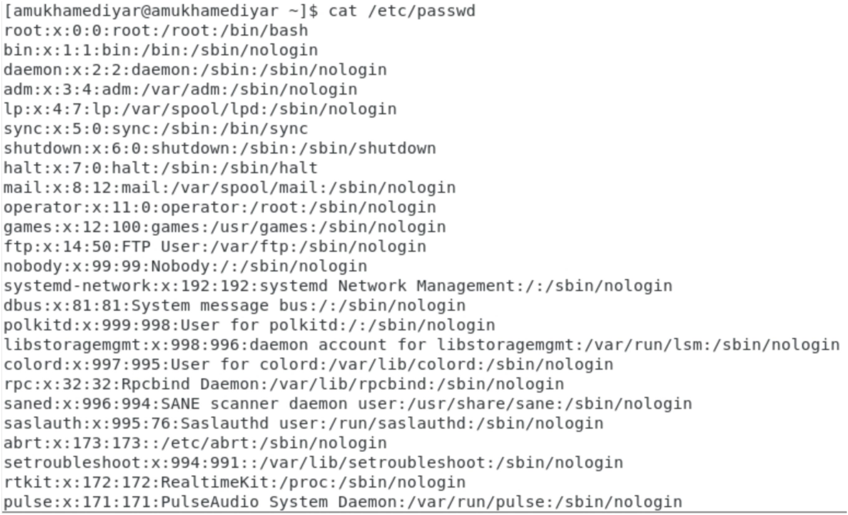

• Переместил каталог ~/fun в каталог ~/play и назвала его games.

• Лишил владельца файла ~/feathers права на чтение.• Не олучилось просмотреть файл ~/feathers командой cat.• Не получилось скопировать файл ~/feathers.

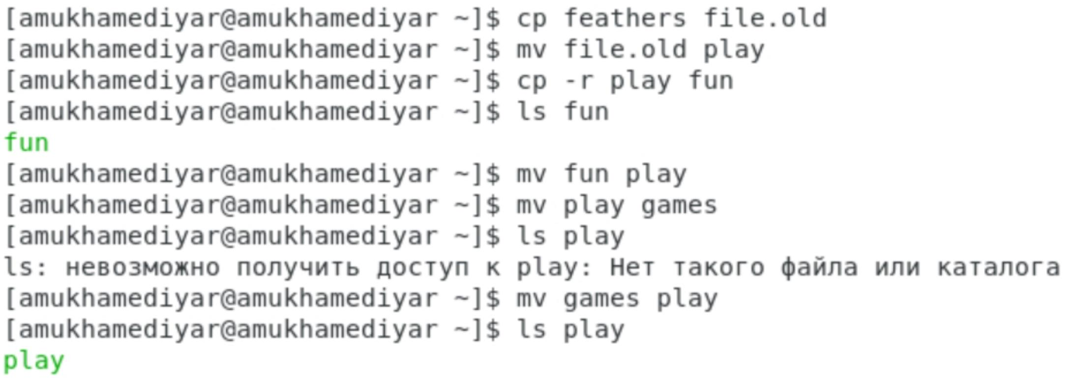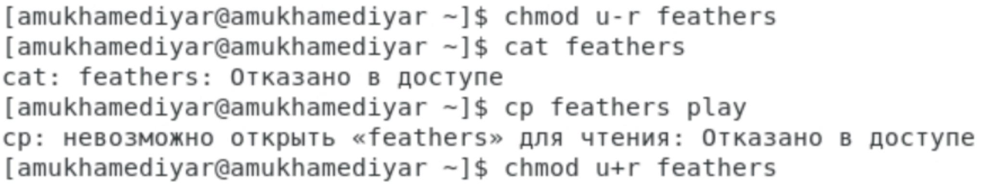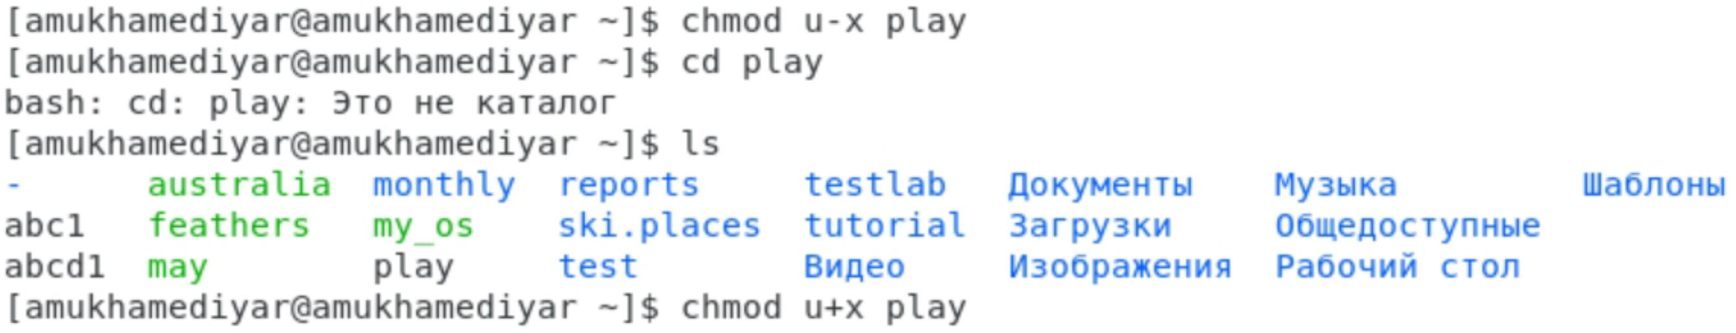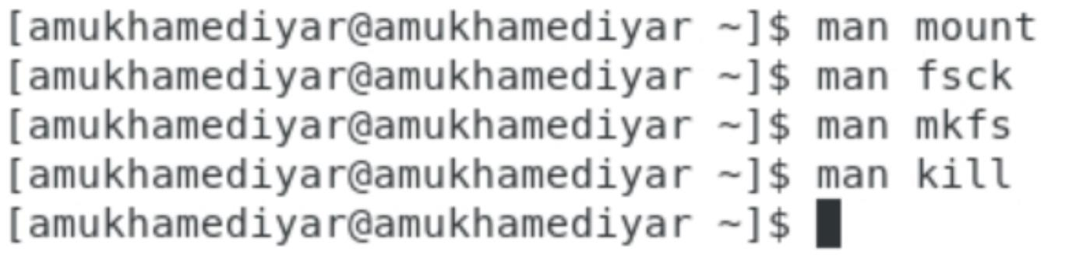

• Дал владельцу файла ~/feathers право на чтение.

• Лишил владельца каталога ~/play права на выполнение.• НЕ получилось перейти в каталог ~/play.

• Дал владельцу каталога ~/play право на выполнение

5.

• mount - нужна для просмотра смонтированных файловых систем, а также для монтирования любых локальных или удаленных файловых систем. Например, при вызове команды «mount /dev/cdrom /mnt/cdrom» устройство /dev/cdrom монтируется в каталог /mnt/cdrom, если он существует. Начиная от момента монтирования и пока пользователь не отмонтирует файловую систему (или туда не будет смонтировано что-то иное) в каталоге /mnt/cdrom будет содержаться дерево каталогов устройства /dev/cdrom; те файлы, и подкаталоги, которые раньше находились в /mnt/cdrom, сохранятся, но будут недоступны до размонтирования устройства /dev/cdrom. Для размонтирования достаточно указать точку монтирования или имя устройства, команда «umount /dev/cdrom». При запуске команды mount без параметров выводится список смонтированных файловых систем.

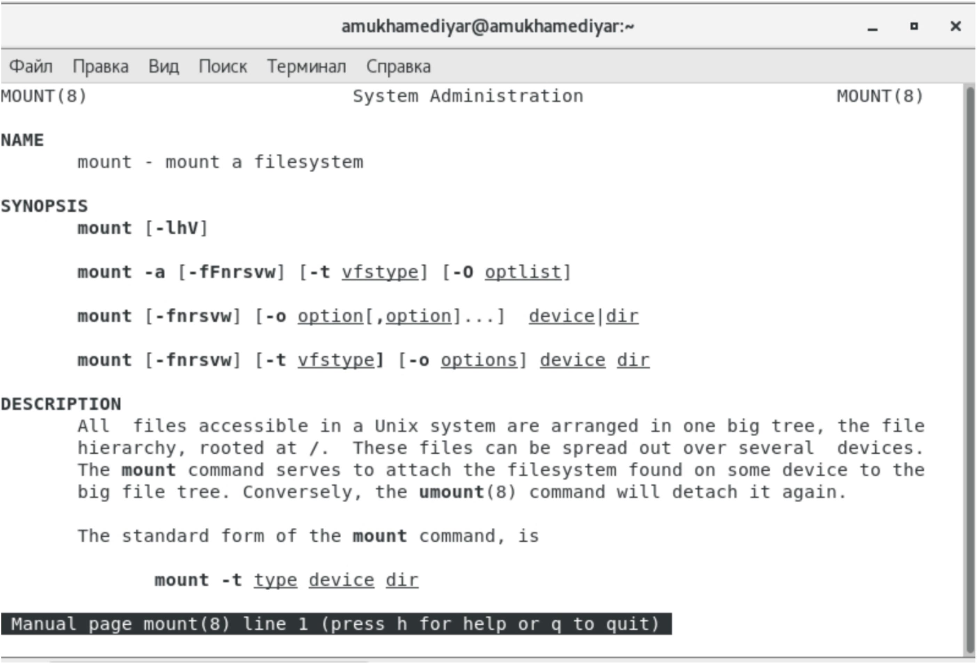

• fsck - проверяет и устраняет ошибки в файловой системе. Например, fsck -fy -t ext4 /dev/sda1. Опция -f (force) используется для принудительного выполнения проверки. Опция -y (yes) позволяет программе автоматически отвечать "да" на все вопросы в ходе работы.

• mkfs - действие заключается в создании указанной файловой системы на выбранном диске или разделе. Например, команда «mkfs-text2 /dev/hda1» создает файловую систему ext2 на разделе hda1.

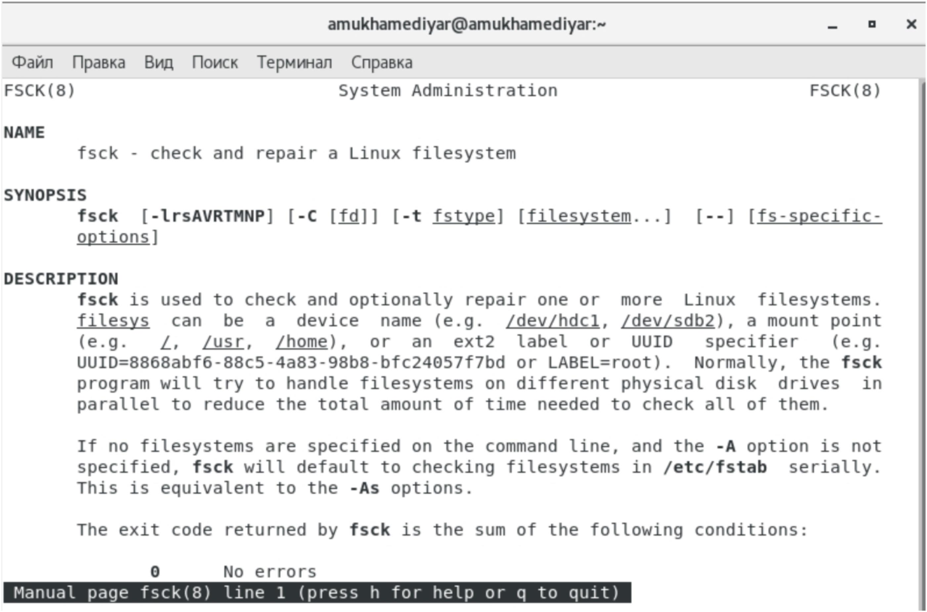

• kill - завершает некорректно работающее приложение. Например, чтобы послать сигнал SIGKILL (он имеет номер 9) процессу 2811, необходимо вызвать команду «kill -9 2811».

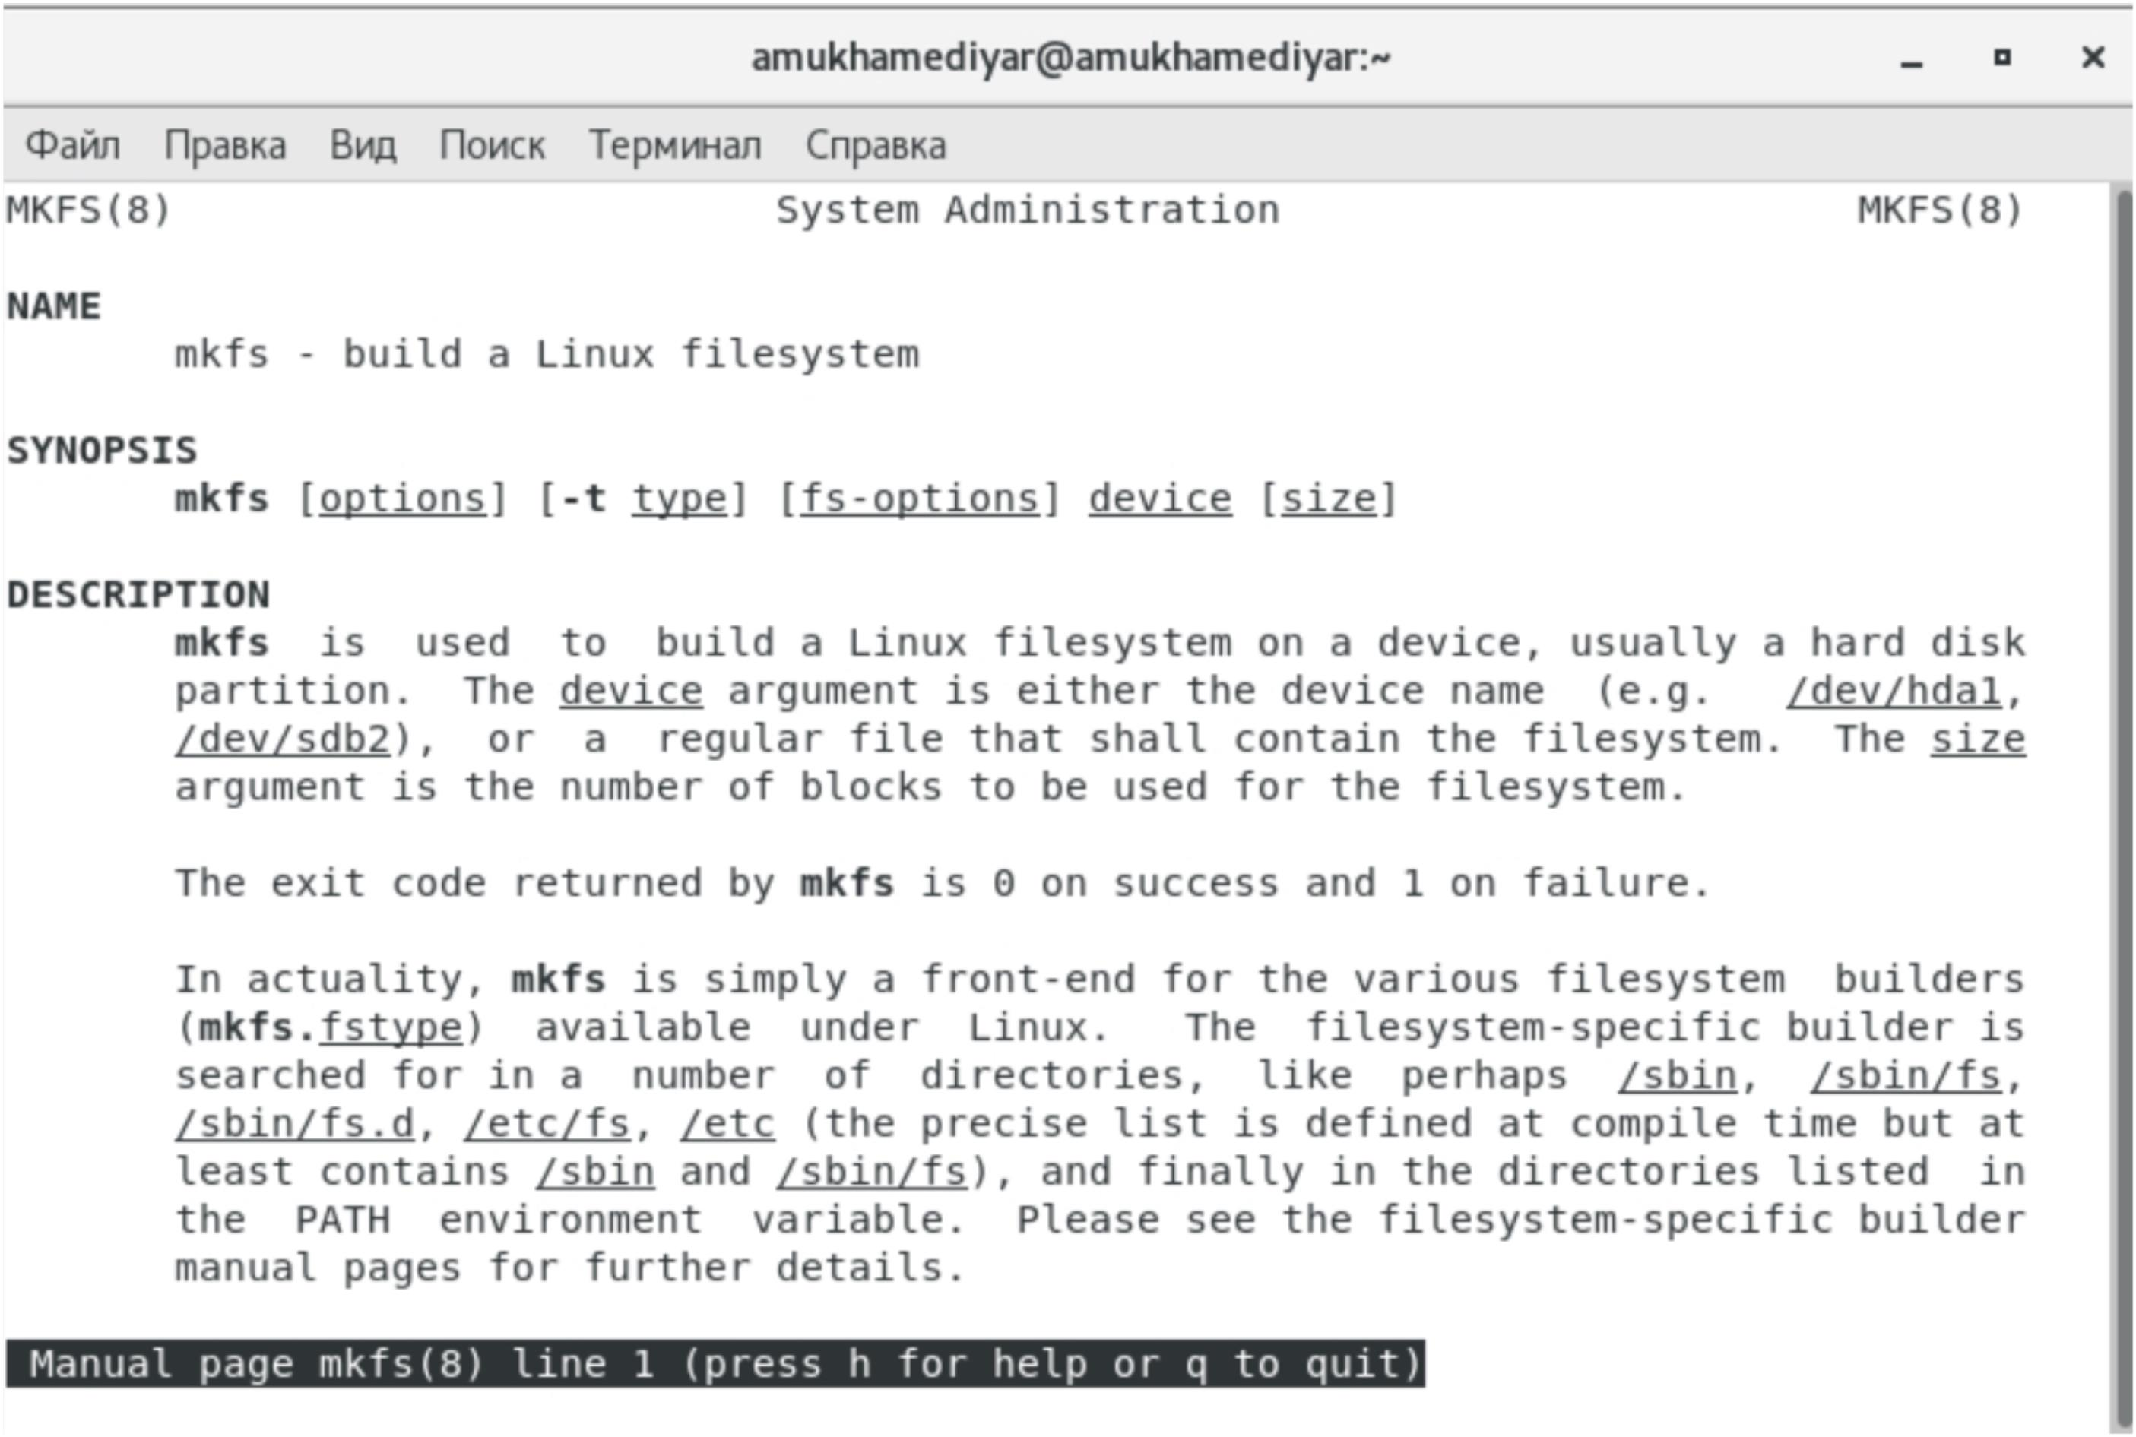

**Вывод**

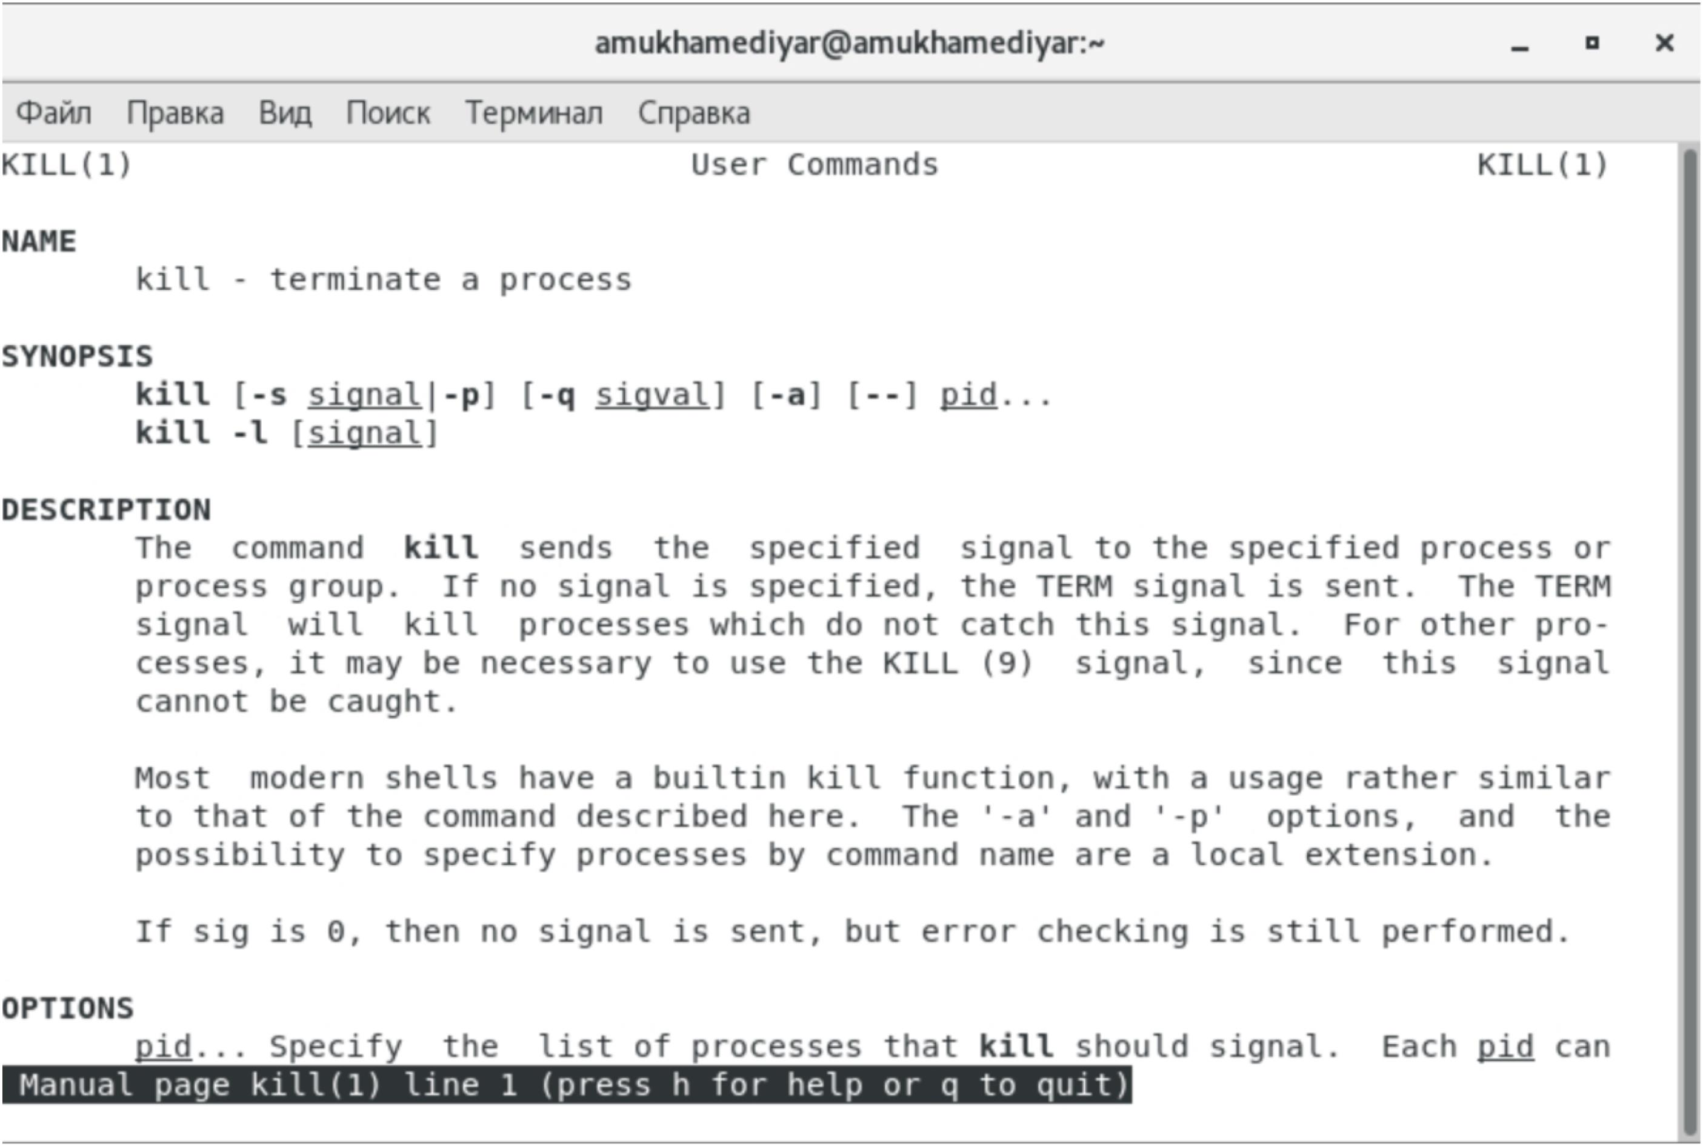

Ознакомился с файловой системой Linux, её структурой, именами и содержанием каталогов. Приобрел практические навыки по применению команд для работы с файлами икаталогами, по управлению процессами (и работами), по про- верке использования диска и обслуживанию файловой системы.

**Контрольные вопросы**

1. *На моем ноутбуке:*

Ext4 - журналируемая файловая система, используемая в ОС на ядре Linux. Основана на файловой системе Ext3, но отличается тем, что в ней представлен механизм записифайлов в непрерывные участки блоков (екстенты), уменьшающий фрагментацию и повышающий производительность.

2. *Файловая система в дисплейном классе содержит следующие каталоги первого уровня:*

· /bin - Основные программы, необходимые для работы в системе: командные оболочки shell, основные утилиты.

· /boot - Каталог, который содержит ядро системы— главную программу, загружающую и исполняющую все остальные.

· /dev - Каталог, в котором содержатся псевдофайлы устройств. С точки зрения Linux все физические устройства, как главные, так и периферийные, представляют собойфайлы особого типа, в которые система может записывать данные и из которых она может их считывать. Пользователь не должен работать с этими файлами, посколькузапись неправильных данных в файл устройства может повредить устройство или хранящиеся на нём данные.

· /etc - В этом каталоге содержатся системные конфигурационные файлы — текстовые файлы, которые считываются при загрузке системы и запуске программ и определяютих поведение. Настройка и администрирование Linux в конечном итоге сводится к редактированию этих файлов, даже если оно выполняется при помощи графическихсредств конфигурирования системы.

· /home - В структуре файловой системы Linux каждый пользователь имеет отдельный личный каталог для своих данных (т.н. домашний каталог), и все пользовательскиекаталоги выделены в отдельный общий каталог /home.

· /mnt - Каталоги для монтирования файловых систем сменных устройств и внешних файловых систем.

· /proc - Файловая система на виртуальном устройстве, её файлы содержат информацию о текущем состоянии системы.

· /root - Каталог администратора системы.

· /sbin - Системные утилиты.

· /usr - Программы и библиотеки, доступные пользователю.

· /var - Рабочие файлы программ, различные временные данные: очереди (письма на отправку, файлы на печать и др.), системные журналы (файлы, в которые записываетсяинформация о происходящих в системе событиях).

· /tmp - Временные файлы.

3. *Какая операция должна быть выполнена, чтобы содержимое некоторой файловой системы было доступно операционной системе?*

Для того чтобы содержимое некоторой файловой системы было доступно операционной системе, необходимо выполнить команду mount.

4. *Назовите основные причины нарушения целостности файловой системы. Как устранить повреждения файловой системы?*

Некорректность файловой системы может возникать не только в результате насильственного прерывания операций ввода-вывода, выполняемых непосредственно с диском,но и в результате нарушения работы дискового кэша. Кэширование данных с диска предполагает, что в течение некоторого времени результаты операций ввода-вывода никакне сказываются на содержимом диска — все изменения происходят с копиями блоков диска, временно хранящихся в буферах оперативной памяти. В этих буферах оседаютданные из пользовательских файлов и служебная информация файловой системы, такая как каталоги, индексные дескрипторы, списки свободных, занятых и поврежденныхблоков и т. п.

5. *Как создаётся файловая система?*

Разбитие диска на разделы и создание ФС в Linux делается при помощи специальных утилит – cfdisk fdisk sfdisk mke2fs mkfs mkfs.ext2 mkfs.ext3 mkfs.ext4 mkswap partimageparted указывая им в качестве аргумента конкретное блочное устройство (/dev/***). Блочные устройства HDD вида /dev/sda можно использовать целиком для единственнойФС, но это редко применяется на практике. Лучше разделить все пространство на разделы меньшего размера и использовать их под разные задачи.

6. *Дайте характеристику командам, которые позволяют просмотреть текстовые файлы.*

Для просмотра небольших файлов удобно пользоваться командой cat.

Формат команды: cat имя-файла Для просмотра больших файлов используйте команду less — она позволяет осуществлять постраничный просмотр файлов (длина страницысоответствует размеру экрана). Формат команды: less имя-файла Для управления процессом просмотра вы можете использовать следующие управляющие клавиши: Пробел→ переход на следующую страницу, ENTER → сдвиг вперед на одну строку, b → возврат на предыдущую страницу, h → обращение за подсказкой, q → выход в режимкомандной строки. Для просмотра начала файла вы можете воспользоваться командой head. По умолчанию она выводит первые 10 строк файла.

7. *Приведите основные возможности команды cp в Linux.*

Копирование файлов и каталогов осуществляется при помощи команды cp. Формат команды: cp[-опции] исходный_файл целевой_файл. Опция i в команде cp поможетизбежать уничтожения информации в случае, если на место целевого файла вы поставите имя уже существующего файла: система попросит подтвердить, что вы хотитеперезаписать этот файл. Команда cp с опцией r (recursive) позволяет копировать каталоги вместе с входящими в них файлами и каталогами



8. *Назовите и дайте характеристику командам перемещения и переименования файлов и каталогов.*

Команды mv и mvdir предназначены для перемещения и переименования файлов и каталогов. Формат команды: mv [-опции] старый_файл новый_файл. Для полученияпредупреждения перед переписыванием файла стоит использовать опцию i.

9. *Что такое права доступа? Как они могут быть изменены? При ответах на вопросы используйте дополнительные источники информации по теме.*

Права доступа определяют, кто и что может делать с содержимым файла. Существуют три группы прав доступа: для владельца файла, для членов группы, для всехостальных Для изменения прав доступа к файлу или каталогу используется команда chmod. Права доступа к файлу может поменять только владелец или суперпользователь(администратор). Формат команды: chmod режим имя_файла. Режим (в формате команды) имеет следующую структуру и способ записи:

• "=" установить право;• "-" лишить права;

• "+" дать право; • "r" чтение; • "w" запись;

• "x" выполнение;

• "u" (user) владелец файла;

• "g" (group) группа, к которой принадлежит владелец файла;• (others) все остальные.